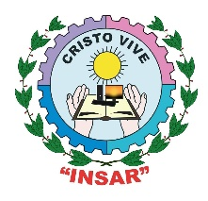Instituto Tecnológico Privado de Santa Rosa

“Cristo Vive” - INSAR

**Grado y carrera:** 5to. Bachillerato en ciencias y letras con orientación en computación.

**Curso:**

Laboratorio II

**Jornada:**

Diario Matutina.

**Estudiante:**

Gerardo Augusto Morán Ardón.

**Tema:**

Manual de usuario – Página web

**Catedrático:**

Licda. Vera Lucía Batres Rivas.

**Director:**

Lic. Guillermo Arturo Linares Velásquez.

Ciclo escolar: 2022